Достопримечательности города Сызрань.
Многие достопримечательности Сызрани показывают, как в этом небольшом городке на Волге, в Самарской области, до сих пор царит купеческо-мещанский дух. В нем сохранилось много дореволюционных строений, которые не смог уничтожить даже пожар, потрясший город в 1906 г. Сегодня здесь насчитывается более 100 объектов архитектурного и исторического наследия, чем очень гордятся горожане, которые, к слову, считают себя потомками династии Рюриковичей.
Сызрань: что обязательно посмотреть
В каждом городе свой дух, своя атмосфера. Сызрань — не исключение. Каждый попавший в этот удивительный городок, в стародавние времена бывший крупным торговым центром, однозначно должен посетить интересные места, в которых сосредоточена история – даже если запланировано пребывание на 1 день.

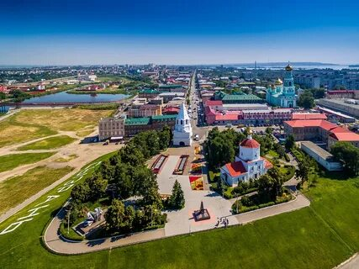

Сызранский кремль
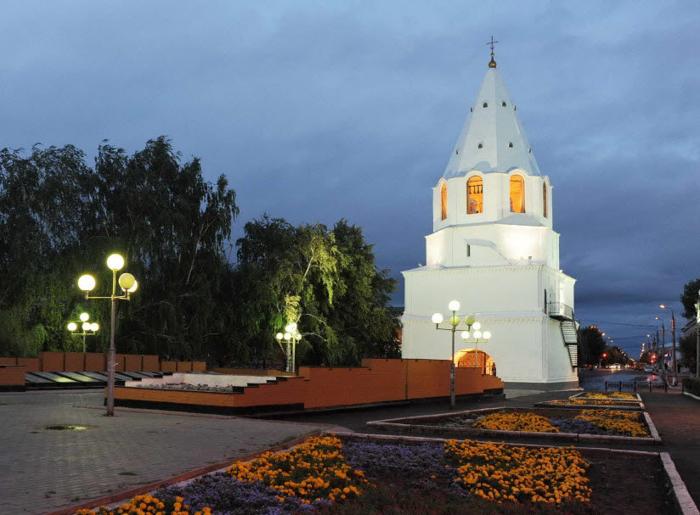

Адрес: Лодочный переулок. Сохранившаяся каменная Спасская башня Сызранского кремля (1683) является главной достопримечательностью города — объект культурного наследия федерального значения, внутри которой сейчас находится экспозиция по истории города и строительства башня
Башня, которая носит имя Спасской, признана архитектурно-историческим памятником федерального значения в городе. Одно время в ней располагалась Церковь во имя Спаса Нерукотворного, для чего ее слегка переделали. Сегодня в Спасской башне находится филиал музея Сызранского Кремля.

Казанский кафедральный собор
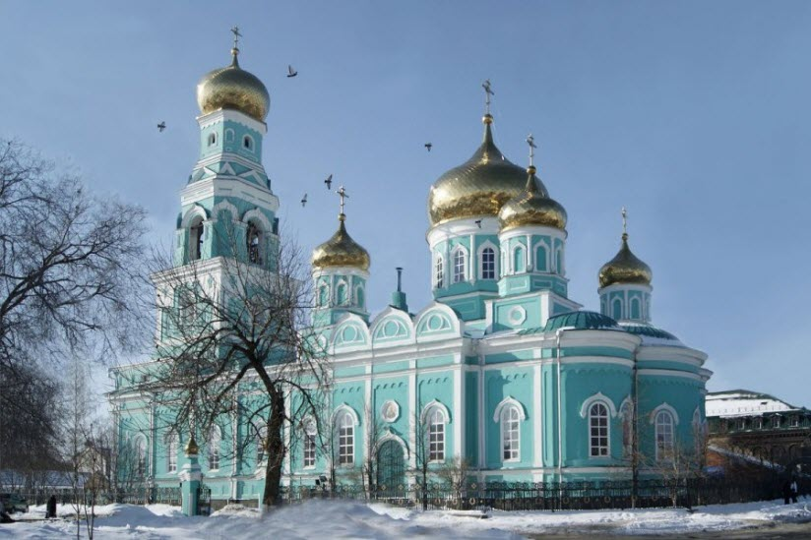
Адрес: пер. Достоевского, 17.

Собор — одно из зданий, уцелевших после пожара 1906 г. Построено оно на месте старинной, от 1742 г., постройки, каменной церкви Казанской Иконы Божией Матери. Решение о строительстве было принято потому, что приход на территории Кремля уже не вмещал всех прихожан, да и степень его износа была довольно велика.

Дом Чернухина. Городской выставочный зал

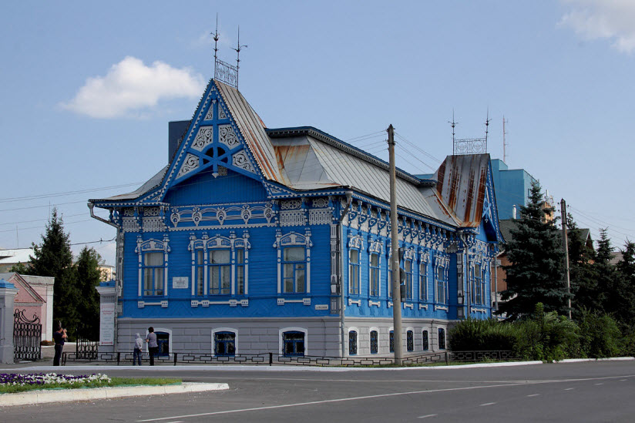
Адрес: ул. Смолина, 12.

Галерея открыта круглогодично. Здесь проходят выставки и вернисажи как местных мастеров, так и передвижные. Посетителям предлагается посмотреть постоянные экспозиции:

«Купеческая гостиная»,
«Усольская коллекция Орловых-Давыдовых»,
«Курск», посвященную гибели подводной лодки.
Здесь же можно приобрести сувенир, который будет напоминать об этом старинном купеческом городе. А если повезет – даже увидеть привидение юной девушки, которое, судя по легенде, обитает в стенах особняка.

Сызранский краеведческий музей
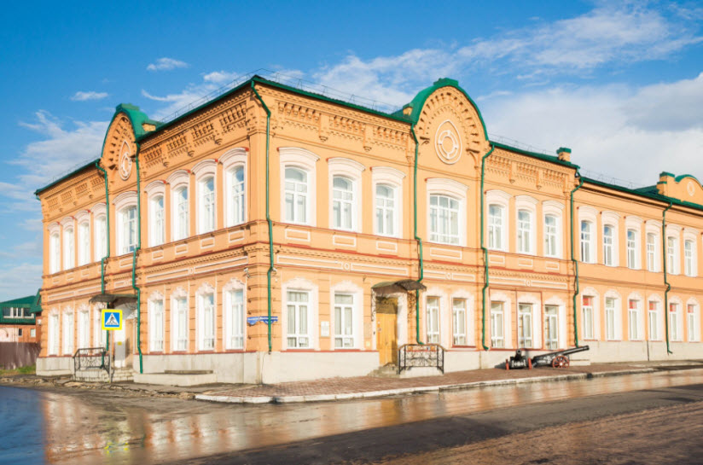
Адрес: ул. Свердлова, 2.

Музей начинался с уездной выставки сельского хозяйства и промышленности – по инициативе Николая Гурьева, историка-любителя и председателя статистического бюро. В 1925 г. музей получил свое здание, а фонды пополнились предметами, которые перевезли из окрестных купеческих усадеб Насакиных, Гагариных, Орловых-Давыдовых.

Сызранская ГЭС

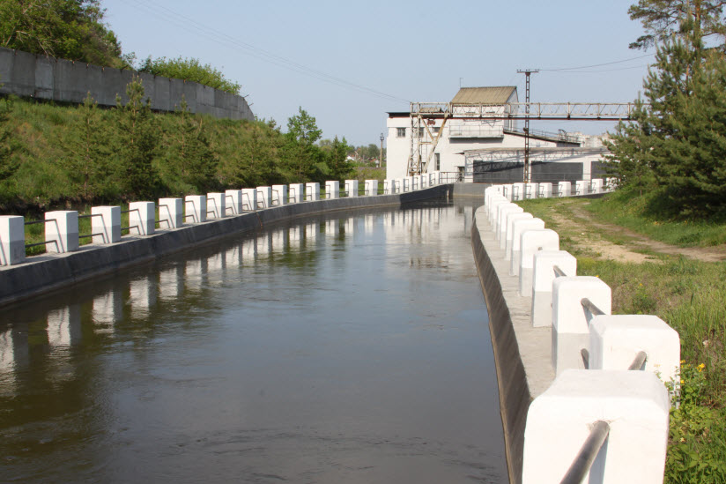
Адрес: Островная улица.

На берегу Сызранки стоит еще одно историческое здание, о котором знают даже не все местные жители. Это гидроэлектростанция, построенная в 20-х годах прошлого века. С самого первого дня основания и до настоящего времени станция работает как часы – без перебоев. Она является единственной ГЭС того времени, которая сохранилась в первозданном виде и продолжает функционировать. В здании станции, в комнатке размером 25 кв. м, располагается небольшой музей, экспонатами которого служат исторические документы, аппаратура и запасные части моторов, различные счетчики — современники XX века.

Архитектура Сызрани. Исторические места
Сызрань — это множество старинных зданий, многие из которых построены еще до революции. Большинство сосредоточены на улице Советской и имеют статус памятников архитектурного наследия, являясь также важными достопримечательностями.
Особняк Стерлядкина
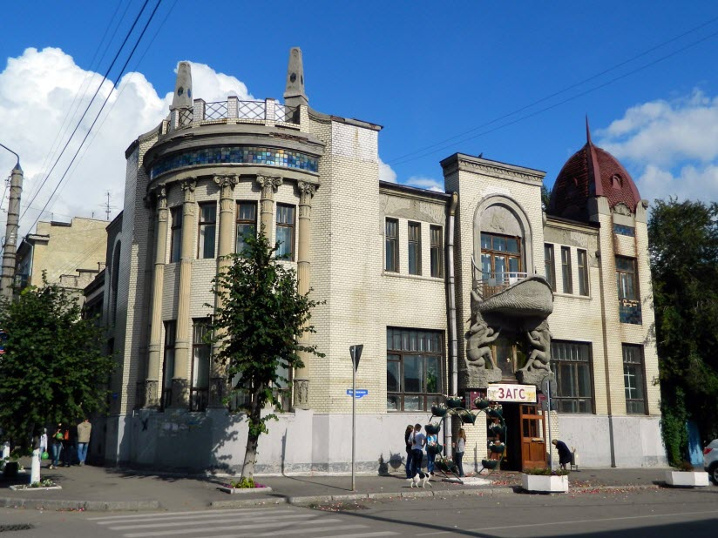
Адрес: Советская ул., 66.
В начале XX века в Сызрани возводилось немало строений, которые сегодня названы памятниками архитектуры. К таким и принадлежит особняк С. А. Стерлядкина, сына городского миллионера, построенный в 1915 г. Имя создателя проекта осталось неизвестным. Авторство приписывают многим знаменитым архитекторам того времени.После революции в стенах этой достопримечательности Сызрани располагалась гостиница для высших армейских чинов, а в 30-е годы его отдали под военный госпиталь. После войны красивый особняк стал городским Дворцом Бракосочетаний, который находится здесь и сегодня.
Усадьба Сыромятниковых
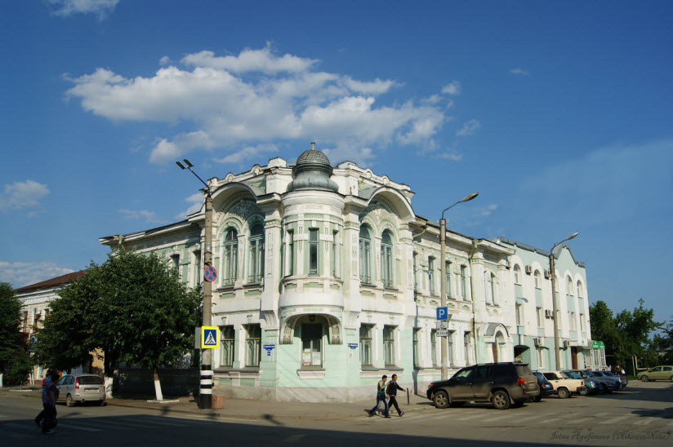

Адрес: Советская ул., 44/20.

Особняк в два этажа по улице Советской называют «Дом с эркером». Сегодня в нем располагается один из корпусов колледжа искусств и культуры им. Носцовой. Это еще одно здание Старой Сызрани, в котором наблюдается смешение стилей эклектики и модерна.
Строение построено в 1910 г. купцом I гильдии Афонтием Сыромятниковым для своих детей — Надежды и Астия. Дом выглядел очень необычно для того времени, однако хозяина это не волновало. Афонтий Григорьевич на торговле мукой сделал капитал в 170000 рублей и мог позволить себе любой каприз.

Дом купца Ревякина
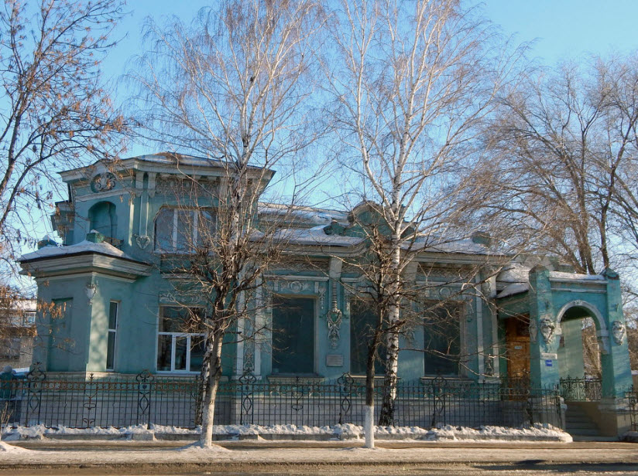

Адрес: Советская ул., 100.

Сызранский центр гигиены и эпидемиологии с 1945 г. располагается в красивейшем здании нежно-бирюзового цвета. Случайным прохожим и посетителям центра бросается в глаза старинная лепнина и маска девушки на фасаде. Уникальны и вазы, размещенные в нишах. До революции особняк принадлежал одному из самых богатых и уважаемых жителей города Петру Васильевичу Ревякину. По его инициативе был открыт первый в Сызрани ломбард, возведен Петропавловский храм и отлит огромный колокол.

Драматический театр им. А.Н. Толстого

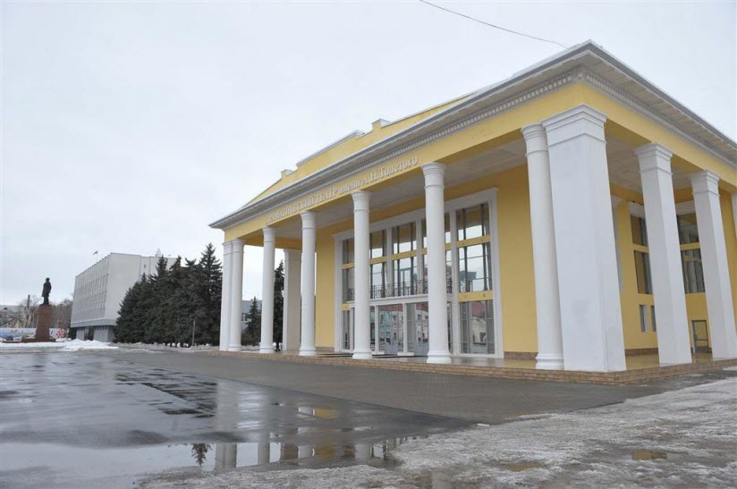

Адрес: Советская ул., 92.

В центре Сызрани, рядом с площадью и парком им. Ленина, располагается Драмтеатр, названный в честь Толстого Алексея Николаевича. Интересно, что первый Сызранский театр появился еще в 1870 гг. – тогда спектакли ставились на крытой летней площадке. Сегодняшнее здание достопримечательности учреждение получило в 1918 г. В населенном пункте справедливо называют этот драмтеатр народным – тут просто замечательная труппа, которая ставит просто незабываемые представления. Нередко сюда приезжают и артисты из других городов – Челябинска, Уфы и пр.

Дом мещанки М. Пожиловой
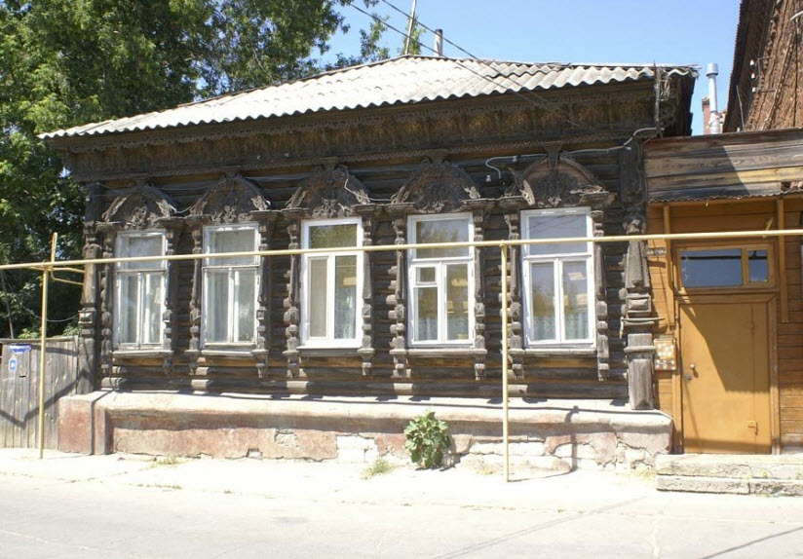

Адрес: улица Набережная, 55.

Дом построен в начале XX века владельцем кожевенного завода для своей дочери
Марии. Этот необычайно красивый образец резного деревянного зодчества стоит на каменном основании. Стены, не покрытые обшивкой, сложены из леса-кругляка. Обналичка вокруг окон украшена геометрической резьбой, а с карниза свисает деревянное кружево и сам дом кажется вышедшим из древнерусской сказки. Зданий такого типа в Сызрани очень мало, это — одно из немногих сохранившихся. В качестве жилья оно используется до сих пор.

Сызранский мост

(также Александровский мост)
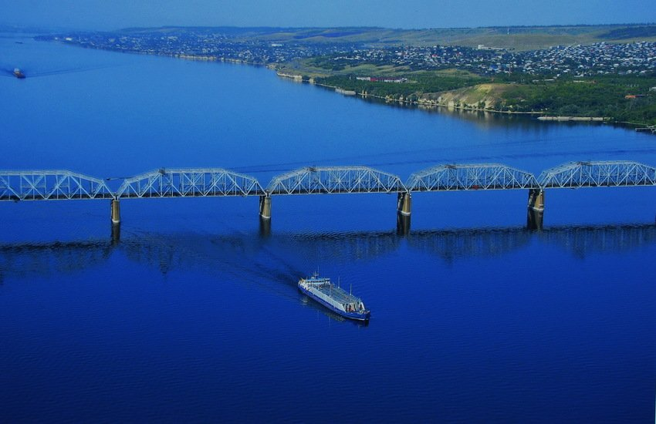

Первоначально назывался Александровским — в честь 25-летия правления Александра II. После революции переименован в Сызранский. После распада СССР мосту было возвращено прежнее название, однако и «новое» осталось. Таким образом мост имеет два названия (Александровский, Сызранский).
Строительство моста было начато 17 августа 1876 года. Открыт 30 августа 1880 года, на момент открытия являлся самым длинным мостом Европы (1436 метров, 13 пролётов) и первым железнодорожным мостовым переходом через Волгу в её среднем и нижнем течении.

Сызранские храмы и церкви
Поскольку Сызрань была купеческим городом, многие горожане, сколотившие состояние на торговле, охотно жертвовали средства на постройку церквей и храмов. Некоторые таким образом замаливали свои грехи, другие покупали место в раю. Поэтому сейчас здесь очень много приходов, относящихся к Сызранской епархии. В городе также есть и мечеть, куда в поисках Аллаха приходят мусульмане.

Святой источник и часовня Феодоровской иконы Божией Матери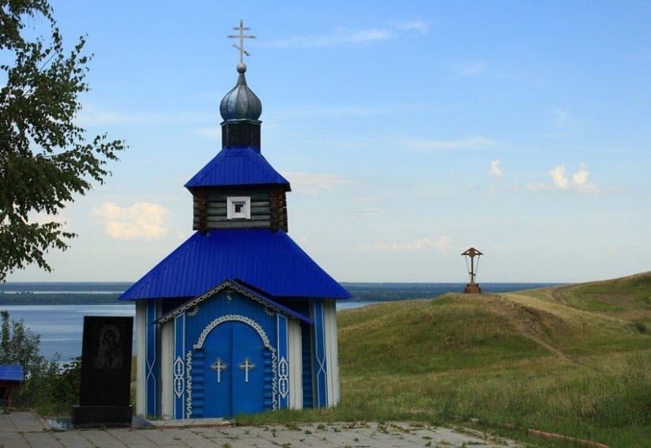
Адрес: поселок Новокашпирский.
Родник находится недалеко от Сызрани, в местечке Кашпир. Святым он стал после того, как в 1713 г. на его берегу был найден список с иконы Феодоровской Божией Матери. Обнаружили ее местные пастухи по яркому свечению, издаваемому образом.
Мечеть Азан
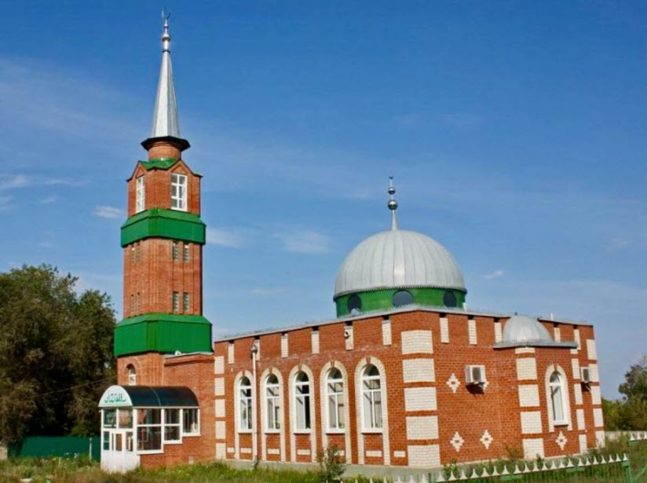
Адрес: ул. Жуковского, 25б.

Молельный зал мусульманского храма, вмещающий 400 человек, отдельная молельня для женщин, столовая и воскресная школа для новичков, комната для омовения — здесь предусмотрено все, что необходимо для того, чтобы прихожане чувствовали себя комфортно, а туристы познакомились с одной из колоритных достопримечательностей города.

Церковь Ильи Пророка
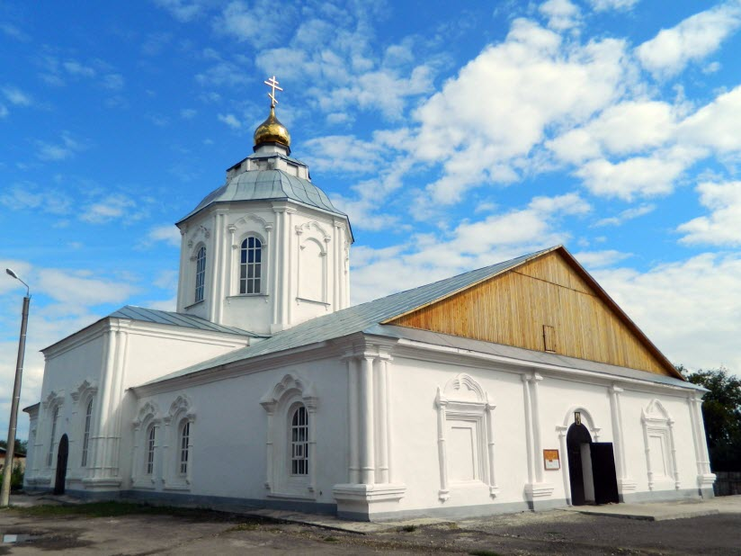

Адрес: Интернациональная ул., 12.

Храм, освященный в честь Пророка Ильи, первоначально был небольшой деревянной церковью, построенной по инициативе казачества в XVII веке. Постепенно она приходила в ветхость, и жители района испросили дозволения у епископа Казанского построить вместо нее каменный храм.

Вознесенский мужской монастырь
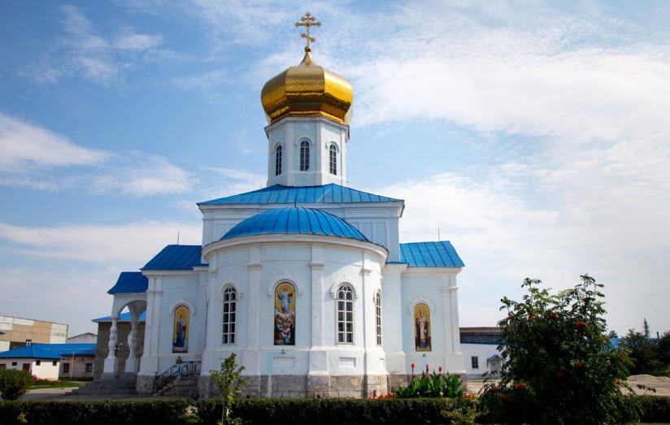
Адрес: ул. Урицкого, 2А.

Создание монастыря относится к годам правления Ивана и Петра. Местные жители просили о его строительстве, чтобы солдаты Сызранского гарнизона, вышедшие на пенсию могли по желанию стать монахами. Разрешение было получено, земля для строительства на берегу Сызранки выделена, но обитель перенесли в соседний Кашпир. И только в 1961 г. было получено разрешение на воссоздание монастыря.

Успенская церковь
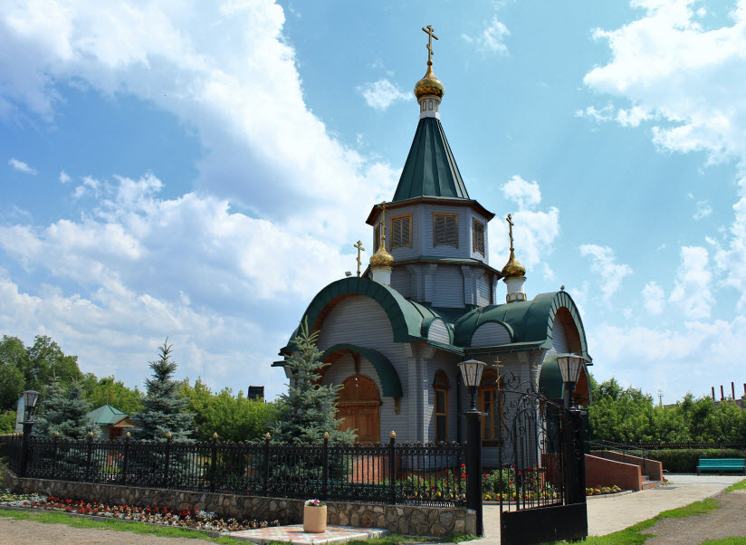
Адрес: Каховская ул., 1.

Древняя Успенская церковь была построена в 1692 г. Позже деревянную постройку снесли и на ее месте возвели каменный храм в стиле барокко, по форме напоминающий корабль. В 1885 г. к нему добавили часовню, имеющую восьмигранную форму – это был один из самых почитаемых храмов города.

Церковь Святой Татьяны
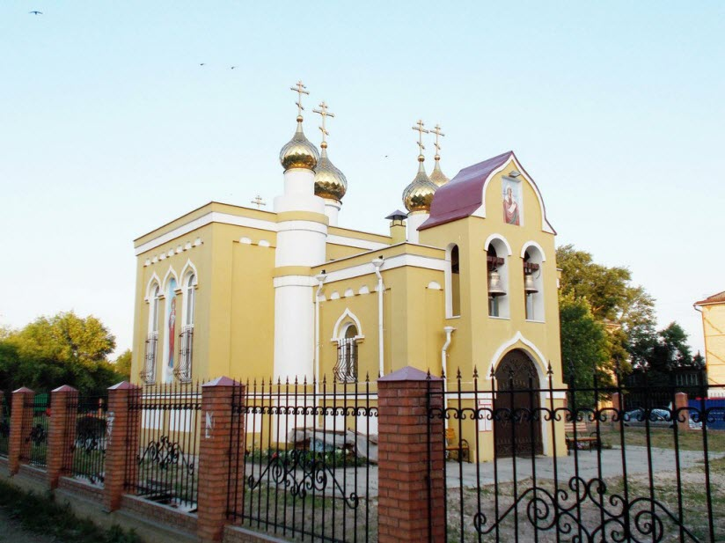
Адрес: ул. Декабристов, 185А.

Была построена и освящена в 2011 г. Строительство заняло рекордный срок — над главным входом, в народе получила название «золотой». Дело в том, что ее фасад окрашен в необычный для храмов, желто-золотистый цвет. Большинство икон внутри церкви написаны местным художником-иконописцем В. Горбачом.

Христорождественская церковь
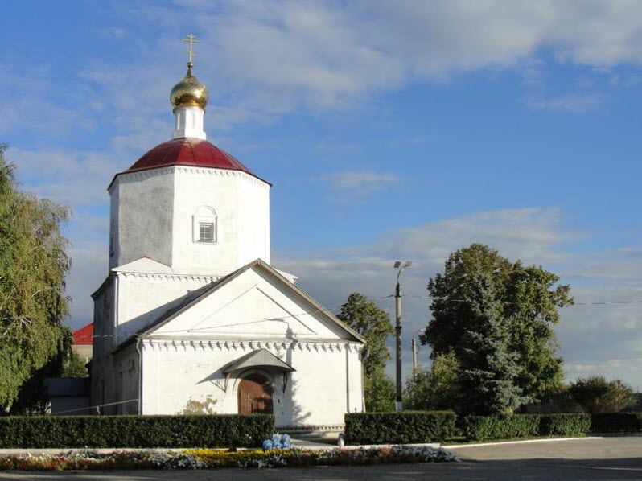
Адрес: Сызранский кремль.

Храм в стиле барокко находится на территории Сызранского кремля и составляет с ним единый ансамбль. Он был построен в 1717 г. на месте старой деревянной Богородицкой церкви, возведенной при основании города. Пока не был построен Кафедральный собор, Христорождественский храм оставался главным в городе.
При пожаре храмовый комплекс сильно пострадал, но был восстановлен. В конце XIX века, когда Спасскую башню заняли под тюрьму, прихожанами храма были заключенные, а после революции здание разграбили, и после этого оно пустовало. В 1989 г. православную достопримечательность передали в ведение Казанского собора.
Памятники и монументы в Сызрани
Памятники, которые установлены в городе — часть его истории. Среди них нет современных арт-объектов и скульптур, но каждый из них заставляет вздрогнуть сердце и смахнуть слезу.

Памятник воеводе Григорию Козловскому
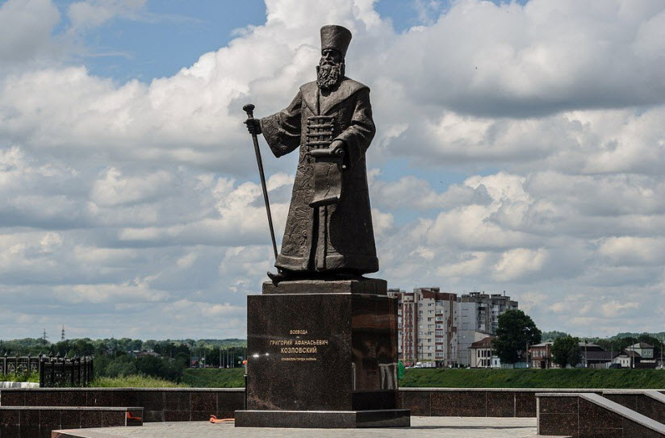
Адрес: Лодочный переулок.

Памятник основателю Сызрани — воеводе Козловскому установлен в символическом для города месте. 6-метровую бронзовую скульптуру, отлитую на одном из комбинатов Санкт-Петербурга, можно увидеть на главной площади города возле Сызранского кремля. Памятник возвышается на постаменте и представляет образ богатого воеводы XVII века с царской грамотой в руках

Мемориальный комплекс «Вечный огонь»
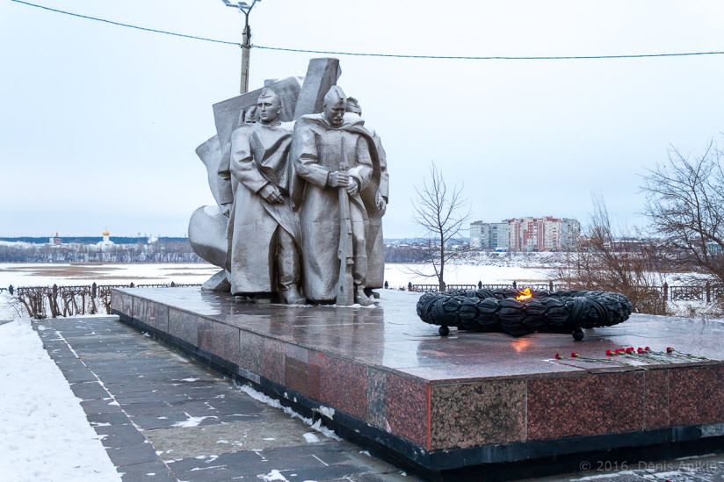
Адрес: пер. Лодочный.

Неподалеку от основателя города в 1967 г. был открыт мемориальный комплекс в честь солдат, погибших во времена ВОВ. Когда-то на этом самом месте стояла зенитная батарея, а теперь фигуры трех бойцов, оплакивают товарищей, не вернувшихся с войны. Рядом горит Вечный огонь, который не погасили даже слезы солдат, склонивших над ним головы.

Памятник В.И. Ленину
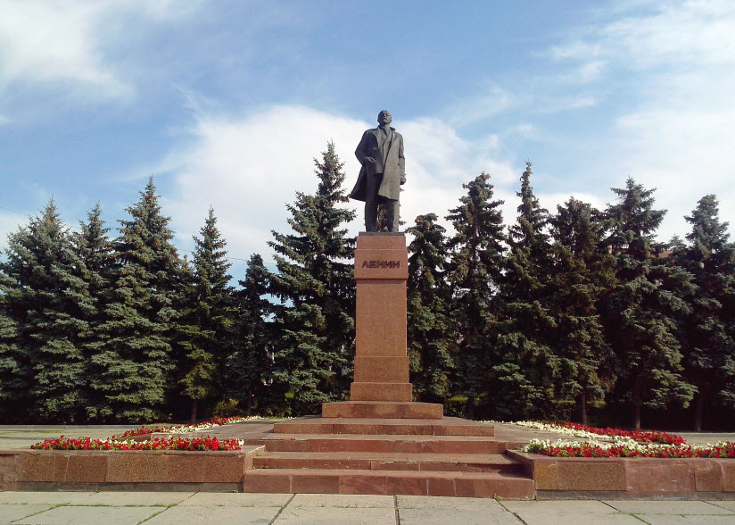
Адрес: площадь Ленина.

Памятник Ильичу установлен на одноименной площади, рядом со зданием драматического театра. Отлит бронзовый вождь по проекту скульптора Г.В. Нерода. Монумент выполнен в виде стоящего в полный рост вождя с развевающимися полами пальто.

Памятник вертолету МИ-24
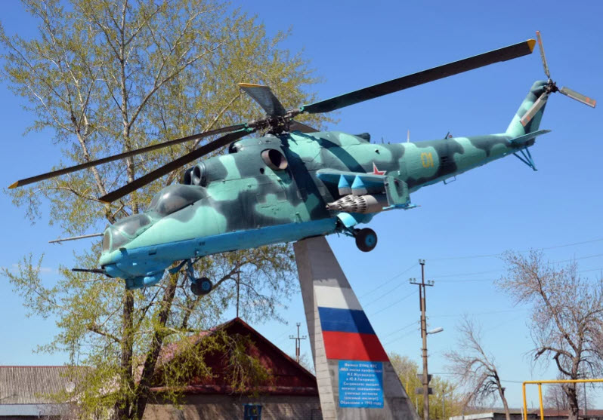

Адрес: улица Хлебцевича.

Памятник открыт 16 августа 2008 г. на площадке перед зданием военного авиационного училища. Вертолеты эти принимали участие в локальных конфликтах, на них летали многие выпускники Сызранского училища. Открытие было приурочено к Дню Воздушного Флота РФ.

Памятник жертвам революции
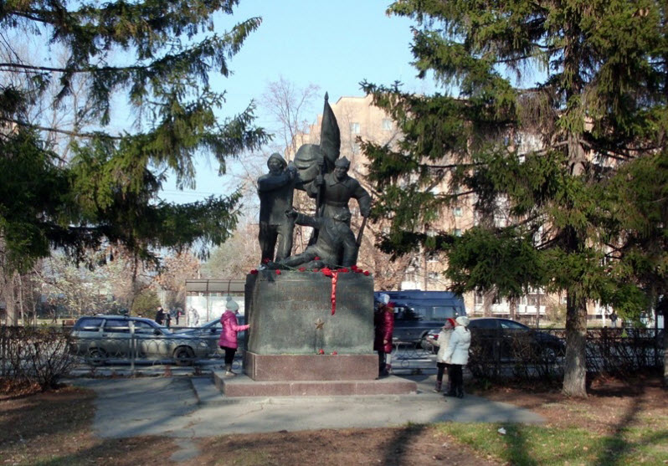
Адрес: Ульяновская улица.

Установлен на братской могиле в Кузнецком сквере, бывшем когда-то частью Кузнецкого парка. Хотя он и называется в честь жертв революции, но похоронены здесь те, кто пал в гражданской войне. На постаменте можно прочесть несколько фамилий тех, кто погиб в крестьянском восстании 1919 г. в селе Усинском.
Их всего три, жертв было больше, но остальные неизвестны или похоронены родственниками. С другой стороны, выбиты имена расстрелянных белогвардейцами в 1918 г. Список тоже небольшой. Монумент представляет собой тройственный союз: рабочий, красногвардеец с реющим на ветру флагом и сидящий у их ног крестьянин.

Памятник жертвам политических репрессий

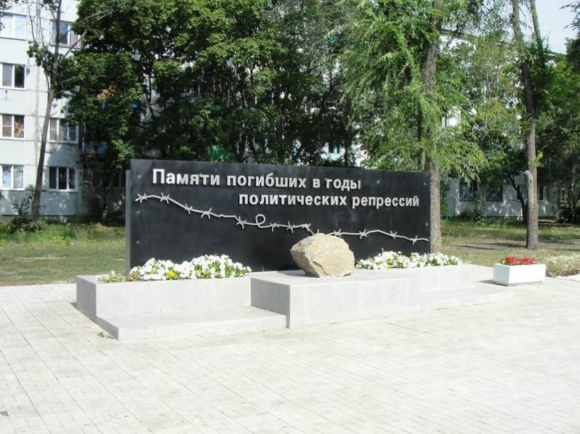
Адрес: поселок Заусиновский Овраг.

Мемориал установлен в Заусиновском овраге – в том самом месте, где в 1937-38 гг. проводились расстрелы советских граждан. Сначала там был установлен крест, в 2011 г. высадили аллею памяти, а монумент установили в 2014 г. Он представляет собой черную гранитную плиту на постаменте. На нее нанесено изображение колючей проволоки и надпись: «Памяти погибших в годы политических репрессий». Камень перед памятником — символ Соловецкого концентрационного лагеря.

Достопримечательности окрестностей Сызрани
Окрестности Сызрани — это очень живописные места, многие из которых известны во всем мире. А тайны, связанные с ними, делают их притягательными не только для путешественников и натуралистов, но и для ученых-исследователей.

Водопад Девичьи слезы
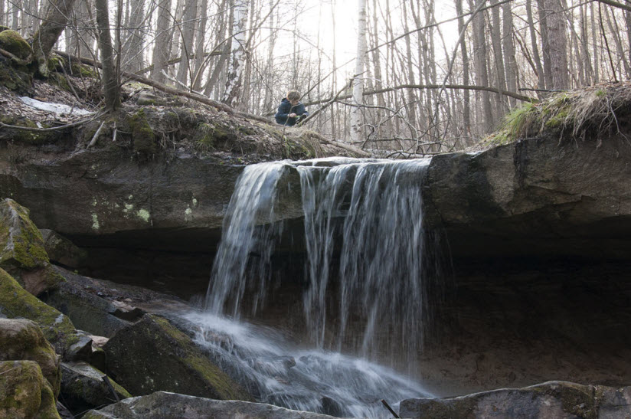
Координаты на карте: 53.393842, 48.263420.
Неподалеку от Сызрани, в окрестностях села Смолькино, находится уникальный водопад. Его очень трудно обнаружить, ведь он скрыт на дне оврага. Там течет незаметный ручеек, который после дождей становится бурным потоком и обрушивается 4-метровым водопадом с козырька пещеры. Если спуститься вниз, можно увидеть озеро, в которое впадает водный поток, и минеральные наросты на потолке грота.

Урочище Монастырская гора
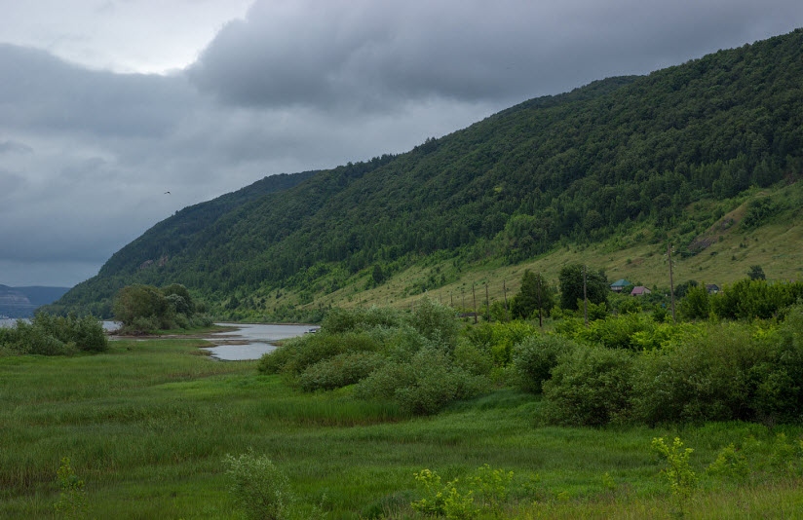
Координаты GPS: 53.133832, 48.407929.

Заповедная зона площадью 277 га расположена на горе – неподалеку от Вознесенского монастыря. Иногда ее еще называют горой ГЭС, из-за того, что у ее подножия расположилась первая гидроэлектростанция Сызрани.
Когда-то здесь был посажен вековой дубовый лес, но после революции почти все деревья были спилены и пущены на дрова. Гора представляла собой унылое зрелище практически до середины XX века. В 50-х гг. прошлого века там высадили новые породы деревьев и кустарников и сегодня это одно из самых популярных мест отдыха горожан.
На территории урочища открыты несколько санаториев, скважина с минеральной водой. Зимой склоны горы облюбованы лыжниками, а летом — любителями пеших прогулок. Монастырская гора относится к памятникам природы регионального значения.
Рачейские Альпы
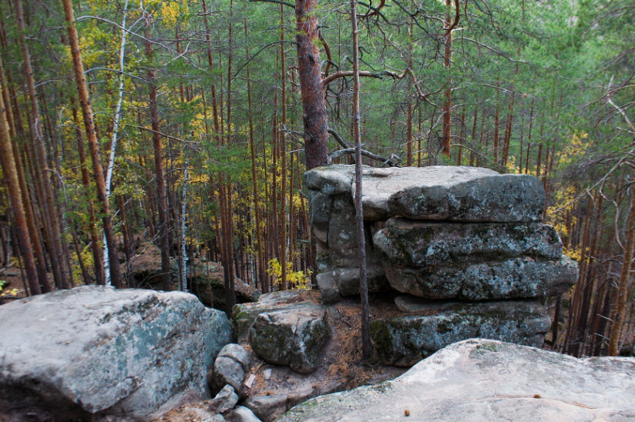
Адрес: Рачейский бор.

Неподалеку от села Смолькино, практически на границе с Ульяновской областью, начинается удивительный бор, называемый Рачейским. Этот уникальный сосновый бор по всем признакам похож на мшистые болотные лесные массивы северных краев, что довольно необычно для этих мест.
Место, которое местные жители называют Рачейскими Альпами — одно из самых таинственных. Здесь можно встретить настоящие окаменелые деревья, выше человеческого роста, лабиринты из камней, поставленных друг на друга и уникальные реликтовые растения, сохранившиеся еще с доледниковых времен.
Как водится, такие места всегда окружены легендами и слухами. Каждый из местных жителей хотя бы раз в жизни видел хвостатые раскаленные шары, летающие над верхушками деревьев или, встречал карлика, покрытого шерстью или перьями.
Поляна колдунов
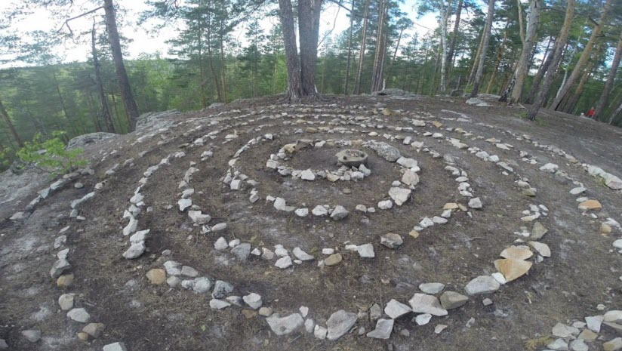
Координаты: 53.384692, 48.287779.
У поселка Передовое находится еще одно место, окутанное мифами и легендами – это поляна с валунами разного размера, оставленными ледником. Причудливая форма камней объясняется выветриванием, но люди склонны верить мистической версии их появления. Так, о самом необычном из них, называемом Чертов Палец, ходит легенда, что он помогает людям с черной душой и помыслами.

Сама ж поляна когда-то была местом сбора колдунов и разбойников, и даже человеческих жертвоприношений. Очевидцы утверждают, что с наступлением темноты камни начинают подмигивать красным и зеленым цветом и верят, что это не упокоенные души. Другие утверждают, что шары, прилетающие из Рачинского леса, приземляются именно здесь. Правда это или нет – неизвестно, но даже ученые стараются обходить эти места стороной.

Куда стоит сходить с ребенком в Сызрани
Развлечений для детей в городе немного, но те, что есть, однозначно заслуживают внимания семейных путешественников. Для взрослых тоже есть культурный досуг.

Контактный зоопарк «Птичья дача»
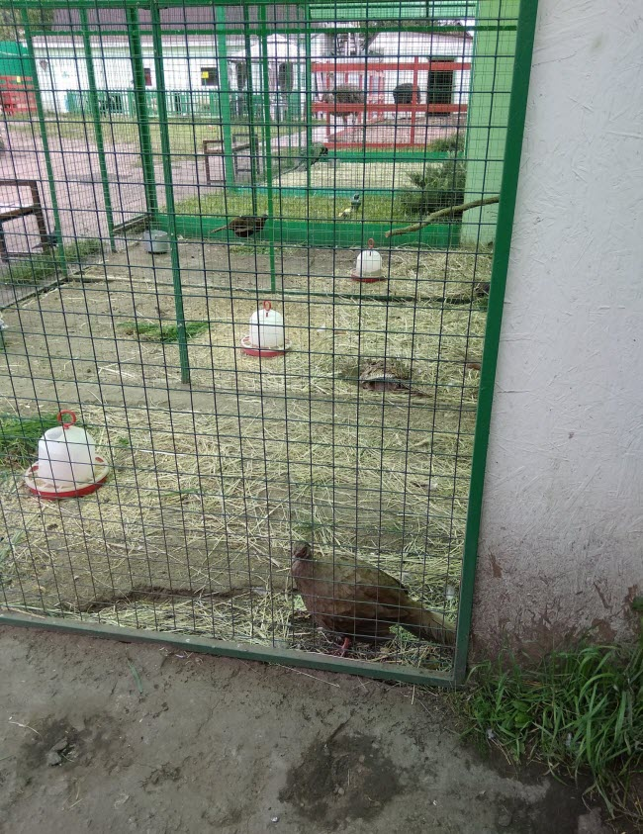
Адрес: Архангельская ул., 42А.

Посещение этого места будет особенно интересно с маленькими детками, которые окажутся в восторге от проживающих тут питомцев. Некоторых можно гладить, брать в руки, других – фотографировать, рассматривать. Отзывы утверждают, что здесь чисто, уютно, комфортно, безопасно и очень красиво. Зоопарк частный, поэтому цены не низкие, но и высокими их не назовешь. А недавно здесь для ребят поставили батутный мини-центр, где они смогут вдоволь развлечься и попрыгать.
Парк культуры и отдыха имени Горького
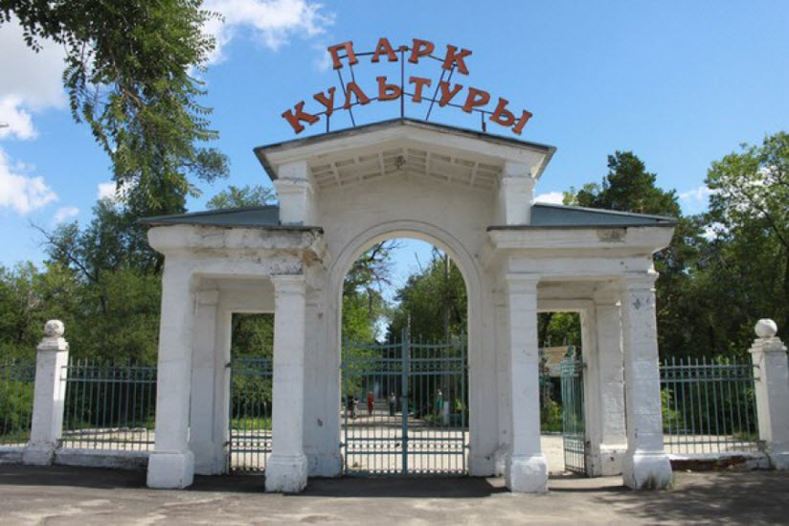

Адрес: перекресток улиц Рабочая и Дзержинского.
Рядом со спорткомплексом «Центральный» располагается этот парк, где есть развлечения для разновозрастных посетителей. Впрочем, аттракционов тут, если сравнивать с советским прошлым, не так уж много. Как правило, в ПКиО прогуливаются мамочки с колясками и маленькими детьми, для которых устроена небольшая детская площадка с горками и песочницей. Настоящим украшением сквера выступает красивейший «Фонтан с лягушкой».

Детский парк «Гномик»
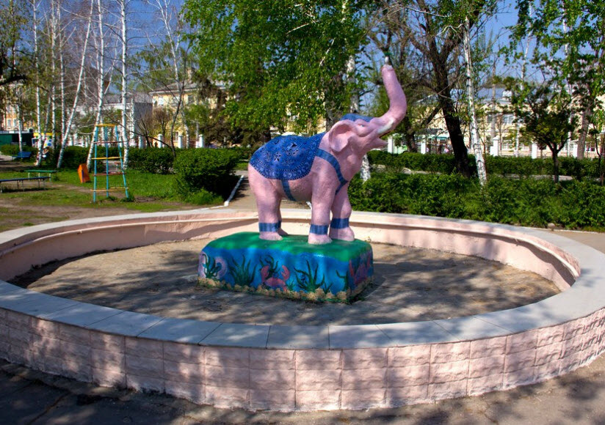

Адрес: угол улиц Советская и Победы.
Наверное, это самое лучшее место в Сызрани для развлечения малышей. Здесь для них собраны увлекательные аттракционы, различные качельки, горки и спуски, карусели. В платной части скверика устроены самолетики, водные лодочки, машинки – цены на катание невысокие, об этом говорят отзывы. На бесплатной территории обустроена площадка с песочницей, есть участок с турниками для более взрослых посетителей. Фотографии тут тоже получаются неплохие, особенно на фоне детского фонтанчика «Розовый слон».

